Анализ работы по профилактике правонарушений в 3 «А» классе.
Классный руководитель Осипович И.В.

Профилактика правонарушений среди несовершеннолетних в 3 «А» классе осуществляется на основании закона РФ «Об основах системы профилактики, безнадзорности и правонарушений несовершеннолетних» № 120 - ФЗ.
В классе выявлено несколько учащихся, находящихся в социально опасном положении. Это Кузнецов Алексей, Челбаевский Артём, Герасименко Дарья.
Работа по профилактике правонарушений среди учащихся проводится планомерно: проводятся индивидуальные беседы с учениками и его родителями, постоянно организуются консультации с социальным педагогом, психологом школы, ведь психолого-педагогическая диагностика данных учащихся является неотъемлемой частью работы. Эти семьи регулярно посещаются классным руководителем и представителями родительского комитета.
Для предотвращения бродяжничества и безнадзорности ведётся строгий контроль над посещаемостью занятий учащимися класса.
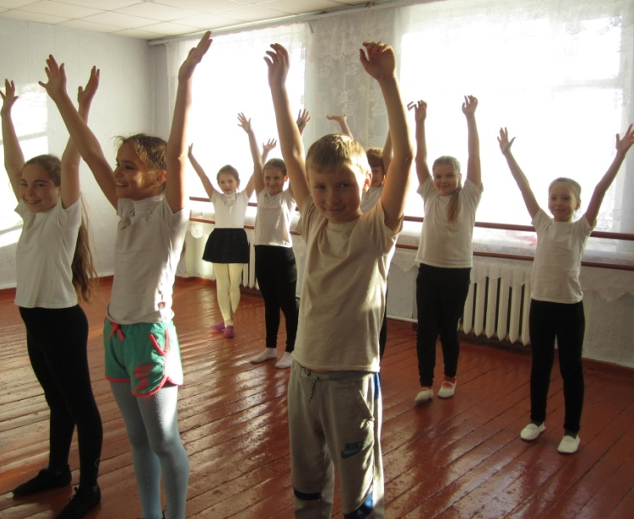
В плане воспитательной работы с классом большое место отводится проведению тематических классных часов, бесед, направленных на профилактику правонарушений, на пропаганду здорового образа жизни.
Вопросы профилактики правонарушений, об ответственности родителей за воспитание и обучение детей, о необходимости контроля за их время провождением систематически рассматриваются на родительских собраниях.
Ежегодно разрабатывается план действий по укреплению положительных качеств ребенка, адаптации его в коллективе сверстников.
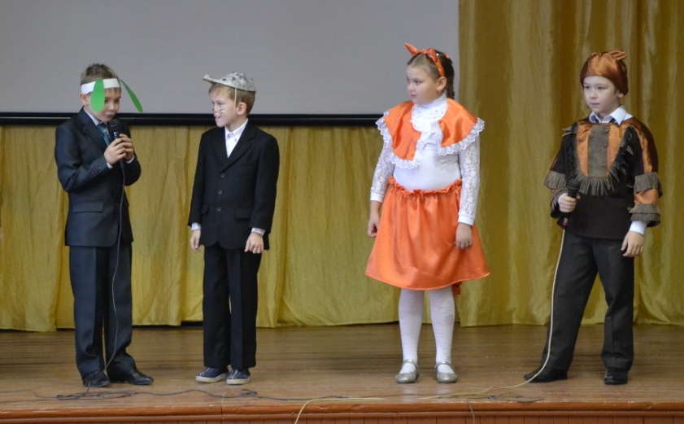
Одним из наиболее важных факторов профилактики является занятость учащихся в свободное время, поэтому большое внимание уделяется вовлечению детей в кружки и секции. Ребята привлекаются в различные школьные мероприятия.
Создавая «ситуацию успеха», вовлекая в интересующую ребенка деятельность (игру, труд, учебу), обучая правильно относиться к неудачам, уметь исправлять ошибки, уважать товарищей и взрослых, обучая прощать друг другу слабости и недостатки, мы помогаем ребёнку социализироваться в классном коллективе, не чувствовать себя неудачником. Это поможет ему в будущем.

Организация работы с родителями в 3 «А» классе.
Классный руководитель Осипович И.В.

Старый школьный афоризм гласит: «Самое сложное в работе с детьми – это работа с их родителями». Но успешное решение задач воспитания возможно только при условии взаимодействия семьи и школы. Воспитание ученика в школе и воспитание в семье – это единый неразрывный процесс. Очень важно с первого года обучения и воспитания детей в школе сделать родителей соучастниками педагогического процесса.
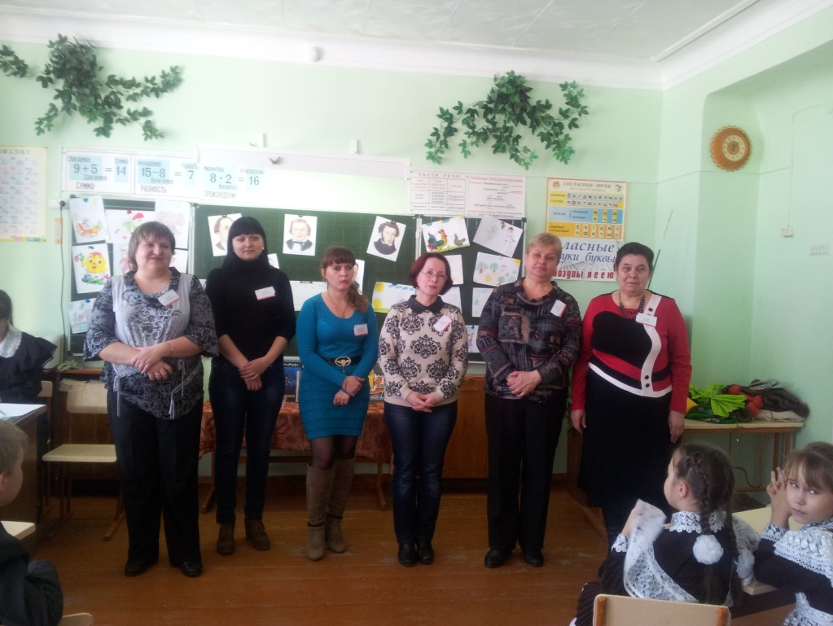
Работа с родителями, ведется в целостной системе и имеет огромное значение. Чтобы помощь родителей была действенной, их нужно обучать обмениваться опытом, обсуждать проблемы, совместно искать пути и способы их решения. На родительских собраниях не просто происходит ознакомление с успеваемостью и поведением детей, но и повышается педагогическая культура родителей, ведь каждая коллективная встреча с родителями предполагает открытие психолого - педагогических знаний. Эта школа повышения у родителей компетентности в вопросах обучения детей, формирующая родительское общественное мнение, родительский коллектив. На собрании решается целый ряд задач, возникающих в процессе учебно-воспитательной работы, вопросов, поставленных жизнью на каждом конкретном этапе деятельности учителя и родителя.
Говоря о работе с родителями, нельзя не отметить роль родительского комитета. Родительский комитет –это особая, оперативная группа родителей класса, которая является связующим звеном между семьей, школой, общественностью и учащимися класса. Члены родительского комитета не только принимают активное участие в подготовке и проведении праздников, экскурсий и других мероприятий, являясь основными помощниками учителя, но и оказывают большую помощь в работе с трудными семьями, в формировании у родителей ответственности за воспитание своих детей.
Родители привлекаются к проведению школьных детских праздников, воспитательных мероприятий, различных конкурсов, экскурсий. Они помогают готовить номера художественной самодеятельности, поделки, сами являются активными участниками мероприятий.
Практика показывает, что после посещения таких мероприятий большинство родителей не остаются равнодушными, у них снова возникает желание оказать помощь школе в организации воспитательной работы.

